**Yabancı Dil Öğretiminde Farkındalık Yaratma**

**Otto Holzapfel (Freiburg i. Br.) – Ali Osman Öztürk (Konya)**

**Öz**

Bu bildiride idealize edilen (ikinci) yabancı dil Almanca öğrenme konseptinden söz edilirken, hazırlık sınıflarının Çanakkale/Türkiye’de olduğu gibi iyi olduğu varsayımından hareket edilecektir. Çanakkale’deki ders deneyimlerimizde yaşadığımız gibi, öğrencilerin Almanca bilgileri, izleyen yarıyıllarda unutulmaya yüz tutmaktadır. Bu tehlikenin izleyen üç aşamada, özellikle yabancı dilde aktif konuşmaya önem verilmesiyle önüne geçilebilir. Bu anlamda, öğrencilere gittikçe iki dilin özellikleri hakkında farkındalık kazandırılabileceğini düşünüyoruz; bu da dikkatli atılmış adımlar ve aşamalarla gerçekleşebilir. İlk adım olarak benimsemeyi (Aneignung) ele alacağız. Bu her şeyden önce yabancı dili aktif olarak kullanmak demektir; o zaman ikinci aşama için yol açılmıştır: ikinci dile alışma (Gewöhnung). Öğrenci olarak bu şekilde yabancı dilde “yaşamaya” çalışıp, belki tecrübeyi ilgili ülkeye bir seyahat ile pekiştirme yapılabilirse, üçüncü aşamanın zamanı gelmiştir: Artık, yabancı dilin özellikleri hakkında dil farkındalığı (Sprachsensibilisierung) gerçekleşecektir.

Anahtar Sözcükler: yabancı dil, Almanca, benimseme, alışma, farkındalık.

***Abstract***

***Facilitating Language Awareness in Foreign Language Teaching***

In this paper, it will be assumed that foreign language preparatory classes are as successful as they were in Çanakkale, in terms of (second) foreign language teaching, which is “German language study in Turkey”. The students' German knowledge tends (based on our teaching experiences in Çanakkale to fade out in the following semesters. This threat can be avoided in three stages, especially by speaking in a foreign language daily. Thus, we think the students will be more and more aware of the features of their second language. This awareness can be achieved with careful planning. As part of the first stage, we first will cover acquisition (Aneignung). Acquisition, above all, means using a foreign language actively. Then we can move onto the second stage: familiarization to the foreign language (Gewöhnung). Upon “living” in a foreign language as described above, or perhaps by traveling to the corresponding foreign country, we can move onto the third stage: Language awareness (Sprachsensibilisierung) can now be realized in the foreign language.

**Keywords**: foreign language, German, acquisition, familiarization, language awareness.

**1. Giriş**

Yabancı dil öğretiminde edebiyatın kullanımını öneren değişik yöntem ve yaklaşımlar vardır (bkz. Örn. Çakır 2008: 255-258; Ünal 2010: 13-29; Öztürk / Balcı 20: 62 vd.); bunlardan biri ya da eklektik olarak birkaçı, geliştirilmek istenen dil becerilerine göre tercih edilebilir. (Öğrenci) “davranış ve üretim odaklı edebiyat dersi”, Kaspar H. Spinner’e göre “öğrencilerin metni biçimleyici, devam ettirici ve değiştirici, tamamlayıcı, örnek metni taklid edici, resimleyici, seslendirici ve sahnede canlandırıcı tarzda edebiyatla meşgul eden bir yaklaşımı ifade eder. Bu ders, öğretmenin ön planda olduğu, içeriği, karakteristik özellikleri ya da yorumu önemseyen yazılı ödevlerin olduğu ders anlayışından ayrılmaktadır.” (Spinner 2013: 319) Yaklaşımın ana amacı edebi metinlerin anlaşılmasıdır. Bu anlamda, Gerhard Haas, Kaspar H. Spinner, Günter Waldmann vd. temsil ettiği (bkz. Haas / Menzel / Spinner 1994: 17–25) “davranış ve üretim odaklı edebiyat öğretimi” yaklaşımı, yazma öğretimi (“yaratıcı yazma”) gibi yaratıcılığı teşvik eden diğer yaklaşımlardan ayrılır. Adı geçen bu ortak yazılarında Haas / Menzel / Spinner, metin üretici uygulamalar (örn. Okuma esnasında bir yerde durup, öğrenciye devamını getirtmek ya da “bir iç monolog, bilinç akışı, bir mektup ya da bir figürün güncesini yazdırmak”), sahnede canlandırma (örn. “metnin bir bölümünü pandomimle sunmak”), görsel biçimleme (örn. “metni resimlendirmek”), sesli/akustik biçimleme (örn. “basit enstrümanlarla bir metni müzikal seslendirme”) gibi öneriler getirmişlerdir.

Türkiye’de bu yaklaşıma ve uygulama biçimlerine “*Arbeit mit Literatur*” adlı kitabında geniş yer veren Dalım Çiğdem Ünal, “edebiyatla uğraşı esnasında öğrencinin teşvik edilmesi gereken anlık ve amaçlı aktivitelerinin ön planda olduğunu, bir metnin herkes tarafında kabul edilecek bir yorum olmayıp, öğrenci sayısınca farklı yorum yapılabileceğini, öğrencilerin ancak kendi gereksinimleri, beklentileri ve istekleri doğrultusunda okudukları metin ile iştigal edebileceklerini belirtir (2010: 17; şiir bağlamında örnek uygulamalar için ayrıca bkz. 173-190).

Bu bildiride, öğrencide dil farkındalığı yaratabilmek için, kısmen “davranış ve üretici odaklı Almanca öğretimi” bağlamında idealize ettiğimiz (ikinci) yabancı dil Almanca öğrenme yaklaşımından söz ederken, hazırlık sınıflarının Çanakkale/Türkiye’de olduğu gibi iyi olduğu varsayımından hareket edeceğiz. Yani hazırlık sınıfından sonra gramer, fonetik, kelime teşkili, cümle yapısı gibi temel bilgilerin üst sınıflarda geliştirilmesi yerine başka bir strateji belirlenebilecek şekilde pekiştirilmiş olmalıdır. Aynı zamanda, hazırlık sınıfı sonrasında metinlerin edebi ya da gramer odaklı analizi gibi iddialı akademik konuların (özel olarak dil yetersizliğinden dolayı) derste ana dil Türkçe ile ele alınacağı tehlikesini görüyoruz. Bunun sonucu olarak, Çanakkale’deki ders deneyimlerimizde (bkz. Öztürk / Holzapfel 2008: 163-167; Holzapfel 2011: 141-144) yaşadığımız gibi, öğrencilerin Almanca bilgileri, izleyen yarıyıllarda unutulmaya yüz tutabiliyor. Bu tehlikenin izleyen üç aşamada, özellikle yabancı dilde aktif konuşmaya önem verilmesiyle önüne geçilebilir. Bu anlamda, öğrencilere gittikçe iki dilin özellikleri hakkında farkındalık kazandırılabileceğini düşünüyoruz; bu da dikkatli atılmış adımlar ve aşamalarla gerçekleşebilir.

**2. Hazırlık ve Benimseme**

Dilde farkındalık dediğimiz şey, görüşümüzce (zaman çerçevesi açık olmak üzere) teorik olarak düşünülmüş üç adımda gerçekleşir. Burada biri birini izleyen bu teorik üç adımı tasarımlayacağız. İlk adım olarak **benimsemeyi** (**Aneignung**) ele alalım. Bu her şeyden önce konuşmak, yabancı dili aktif olarak *kullanmak* demektir; başlangıç olarak sıkı kurallara dikkat etmeksizin ve sürekli hata yapma korkusu yaşamaksızın. Yabancı bir dil kuramsal olarak öğrenilmemeli ve öğrenciye kural kitapları ve bilgileri doldurulmamalıdır. İkinci bir dil öncelikle alıştırmalar yapılarak sürekli kullanılarak alışkanlık haline getirilmelidir. Ana dilini öğrenen çocuklarda bu aşama, yetişkinler için anlaşılmaz “söz/cükler” çıkararak dilin tınlamasına ve ritmine alıştıkları aşama olmalıdır. Almanya’daki çocuk yuvalarında bunun için özellikle çocuk şarkıları öğrenilir, ilkokulun başlangıç sınıflarında basit şarkılar söylenir. Burada önemli olan gramer değil, dilin melodisidir.

Üniversite öğrencileri için bu, “yabancı” dilde konuşmaya cesaret etmek, melodisini, cümle vurgusunu, (değişik toplumlarda farklı olan jest ve mimikle) iletişim tarzını aşinalık kazanmak ve bunları zamanla kendine alışkanlık edinmek demektir. Bunun için rol oyunları katkı/yardım sağlayabilir: alışverişe gitmek, kendi şehrimde turist rehberi gibi, görülecek yerleri açıklamak, (hayali olarak) otobüs/bileti almak, harita üzerinde, dilini öğrendiğim ülkeye bir gezi yapmak vs. Alışverişte örn. bir fırında, farklı ürünlerin sunulması, farklı tahıl ürünleri için kullanılan “yabancı” terimlerin öğrenilmesi ön planda olmalıdır. “Harita üzerinde gezi için” duvarda asılı ve üzerinde eyaletlerin önemli nehirlerin, doğa alanlarının, kentlerin görülüp açıklanabileceği ve böylece öğrenilebileceği büyük bir Almanya haritası olmalı. Böyle bir ders duruma göre bizzat yapılan bir gezide edinilen deneyimlerle değerlendirilebilir.

İlk aşamada (olanak varsa), yabancı dilde çocuk ya da yetişkin şarkıları fark etmez, şarkı söylemeye zaman ayrılmalıdır. Grimm Kardeşler’den masallar da klasik yazı dili için iyi bir örnektir. Daha çok sözlü derlemeden yazıya geçirilmişlerdir, ama Grimm Kardeşler tarafından dil ve yapı bakımından kurallara uygun biçimde “düzeltilmiştir”. Grimm masallarına göre, içerik bakımından ilginç olduğundan Hans Christian Andersen’in Almancaya çevrilmiş sanat masalları da tercih edilebilir. Klasik fabel (hayvan meselleri) örnekleri de kısalık ve ders verici/düşünmeye yönlendirici konuları dolayısıyla uygundur. Burada bizce önemli olan masal türü değil (gerçi masallar Grimm kardeşlerin diliyle, bilgisayarın kullanıcının dilini tanımada uygun olduğu anlaşılmıştır, ama), aksine buna rağmen standarda yakın bir dille yazılmış olan metnin kısalığıdır; modern edebi metinlerde bu özellik her zaman bulunmayabilir. Aynı şey, çoğunluk basit ve kolay anlaşılabilir bir dilde sunulan çok sayıda geleneksel (sözlü) halk türküleri için de geçerlidir (Öztürk / Holzapfel 2006: 433-445 ).

**3. Alışma**

Eğer (bir şeyi yoğun öğrenmek için, “soğuk suya atlamak gerekir” deyiminde olduğu gibi) “buz kırılmışsa” ve öğrenciler tüm dersler bağlamında sadece yabancı dilde hareket etme korkusunu aşarlar ve öğretmenler de “zor” soruları anadilde açıklayıp, organizasyonel (danışma) görüşmelerini (zaman kaybına rağmen) sadece yabancı dilde yapmaya alışırlarsa, o zaman ikinci aşama için yol açılmıştır: ikinci dile **alışma** (**Gewöhnung**). Böylece ders dışında da, ister öğrenciler tarafından ister öğretmenler tarafından olsun, ana dilde konuşmayarak iletişime başlayabiliriz. Bu aşamada günlük yaşamda ana dile dönmektense, yabancı dilde “kekelemek” tercih edilmelidir. Büyük zaman kaybı sinir bozucu ve hata yapma korkusu bir gölge gibi üzerimizde dursa da bunda ısrar edilmelidir.

Bu yabancı dil ortamına giriş için kazanılacak “tavizsiz” alışma ve orada kalma aşaması, görüşümüzce çok çok önemlidir. Bu aşama yoğun düzeltme ve iyileştirme çalışmalarıyla bağlantılıdır. Artık öğrenciye, içinde turistlere kendi şehrini ve kendi ülkesinin tarihini anlatacağı kısa kompozisyon/metinler yazdırma zamanı gelmiştir. Turizm bürosunun yayınladığı gibi, öğrenci metinlerinden küçük bir “broşür” oluşturulabilir. Veya üçüncü bir kişiye dilini öğrendiğimiz ülke hakkında bilgilendirme yapmayı düşünebiliriz: coğrafyası, yaşam biçimi, yakın tarihi, önemli şahsiyetler, siyasi sistemi vs. Burada bir gazete makalesinin ya da başka medya haberinin birlikte okunup tartışılması yararlı olabilir. En geç bu aşamada (Almanya, İsviçre, Avusturya gibi) ikinci dilin ülkesinden bir mektup arkadaşı (ya da mail arkadaşı) aramak ve göndericinin, alıcı tarafından (nazikçe) düzeltildiği “uzun” mektuplar/mesajlar yazmak düşünülmelidir. Aslında öğrencinin anadilini öğrenmeye çalışan bir yabancı mektup/mesaj arkadaşı (Tandempartner) bulmak daha idealidir. Bu arada ortak “uluslararası” dil İngilizceye kaçmak iyi olmayacaktır. – Bu aşamada (anlık ya da ezberlenmiş) küçük sahneler, kısa tiyatro oyunları denemek yararlı olacaktır: Olanaklar ölçüsünde, ilk aşamada öğrenilen şarkı metinlerinden hareketle bir tiyatro sahnesi için metin yazılabilir.

**4. Dil farkındalığı**

Öğrenci olarak bu şekilde yabancı dilde “yaşamaya” çalışıp, belki tecrübeyi ilgili ülkeye bir seyahat ile pekiştirme – veya pandemi döneminde bir mail arkadaşı ile skype üzerinden medya deneyimi, internet bilgileri hakkında bilgi alış-verişi yapılabilirse, üçüncü aşamanın zamanı gelmiştir: yani **dil farkındalığı (Sprachsensibilisierung)** aşaması. Burada yabancı dilin özellikleri hakkında farkındalık yaratmaya çalışıyoruz. Bunun için ayrıştırılmış (differenziert) sözcük ve kavram anlamı öğreneceğimiz ve deneyeceğimiz sözcük- ve kavram alanı analizleri, uygun alıştırmalar olacaktır. Örn. bir konuşma esnasında tesadüfen ortaya çıktığı gibi, ana dil konuşanı (O.H.) için “verschieden” sözünün çok zıt anlamlar içerdiği anlaşılmıştır. Bir yandan “unterschiedlich = farklı” anlamına geldiği gibi, diğer yandan “verstorben=ölmüş” demektir. Başkalarının hatalarından da öğrenmek olanaklıdır! Yardımcı sorular yeterince bulunabilir: Hangi kavramlar ve karşıtları, olumsuzları söz konusudur? Örn. ich gehe “hinein” und “hinaus”, ich gehe “ein” und “aus”.

Hangi sözcükler çok, hatta bazen zıt anlamlarda, yani farklı kavramlar bağlamında kullanılmaktadır? Örn. “ich gehe ein” “ölüyorum” anlamına da gelir. Mir geht das Brot “aus”, ekmeğimin bittiğini ifade eder. “Duden”e göre, bir şeyin bozuk olduğunu şöyle söyleyebilirim: Es ist “hin”, örn. die Uhr ist “hin”, bununla anlamı tamamen olumsuz olarak nitelemiş olurum. Fakat günlük dilde, “ich bin ganz hin”, yani “koptum” dediğimde, hayranlığımı ifade ediyor, olayı tamamen olumlu betimliyorum. Böyle örnekler sözlüklerde sistemli olarak aranıp bulunursa, bunlarla dil oyunları yapılabilir (Holzapfel 2015: 75). Bu tür dil oyunları, dili eğlenceli biçimde öğrenmek için önemli bir isteklendirme (Motivasyon) oluşturur. – Çağrışımlar (Assoziation) (Holzapfel 2017: 71-81) ve yeniden adlandırım (Denominasyon) oyunlarıyla durum nasıl olabilir? Örneğin: Weckuhr (çalar = zemberekli saat) beni uykudan uyandırır (Die Weckuhr weckt mich aus dem Schlaf). Fakat bir şey benim zembereğimi attırabilir (kızdırabilir) (Aber mir kann auch etwas „auf den Wecker gehen“ (mich ärgern)!) Saat geçiyor, ama komodinin üzerinde duruyor (Die Uhr „geht“, aber sie bleibt auf der Kommode stehen). Saat “durursa”, artık “geçmez” (Wenn die Uhr „steht“, stehen bleibt, „geht“ sie nicht mehr) – gibi. Hangi sözcükleri sadece “sanatlı” (edebi) olarak şiirde, klasik bir metinde, hangilerini günlük dilde kullanabilirim? Zamanla yabancı dilde argoyu anlayabilir miyim, diyalektler arasında farkları görebilir miyim? Vs. vs.

Şiir anlamak ve yorumlamak, tamamen yabancı dil öğreniminin ileri düzey aşamasında yapılabilir. Bunun için başta doğa betimlemeleri içerenleri seçmek uygundur; yani öncelikle iki anlamlı ve ironik metinleri ele almaktan vaz geçilmelidir. Bu özellikler yeni öğrenenler için metni çoğunlukla anlaşılmaz kılmaktadır. Denenmiş bir model (Holzapfel / Flohr 2020: 146), güz mevsimini konu alan şiirlerdir ki, bunlardan Alman edebiyatında bolca vardır. Bu şiirler metni anlama yolunda, görece basit diliyle ve diğer kültürlerde de anlaşılıp yaşanan duygulanımları da çağrıştırdığı için, doğrudan bir giriş sağlamaktadır (bkz. Holzapfel 2020: 100-121). Fakat şiirler çağrışım ve yan anlamlar bakımından doldurulması gereken “boşluklarla” (bkz. Ünal 2010: 9) beslenirler, ileri düzey aşamada nihayet bunun da üzerine gidilebilir. Aynı şey, diğer yandan yabancı dil öğrencisine “yorumun” büyük ölçüde öznel olduğu deneyimini yaşatacak olan ironi ve çok anlamlılık için de geçerlidir. En basit günlük dil bile büyük ölçüde çok anlamlıdır ve (jest, ses tonu, vurgu nedeniyle) yoruma muhtaçtır. İşte ironi bağlamında, insanların (anlayış durumlarına göre) çok farklı tepki vereceklerini dikkate almak gerekir. Bu bakımdan “hissederek” ve hoşgörüyle hareket etmek elzemdir. Öncelikle, gücendirici („vor den Kopf stoßen“) örnekler yerine gülümsetici olanları seçilmelidir.

Eğer yabancı dil öğrenen biri olarak (bu haliyle “Duden”de olmayan) örn. “Ich bin immerhin…” (üç nokta ve çağrışımlı anlamıyla: çok iyi değilim, ama *yine de* bazılarından iyiyim) ile fonetik olarak durak verip farklı söylenen “Ich bin *immer hin*” (ich bin immer kaputt) gibi iki zıt ifadenin ironik anlamını anlıyorsa, o zaman dil farkındalığında, ana dili konuşanların büyük bölümünde bile kesin eksik olan belli bir ölçüyü yakalamış demektir. Artık, ana dilde yaşça ileri çocukların meşgul edildiği ve ana diline artık “vakıf olunduğunu” gösteren dil fıkraları da keyif verecektir. Günlük Alman gazeteleri, hafta sonlarında böyle çocuk fıkraları yayınlar; örn. iki uçan balon havada dolanmaktadır. Biri diğerine: “Öyle patlama fobim var ki” der (Angst zu platzen; Badische Zeitung, Freiburg i. Br., vom 9. Eylül 2017). İki dilin, yani ana ve yabancı dilin, zıtlıklarını konu alan öyle çok fıkra vardır ki: „Do you speak English?“ [Engilizce biliyor musunuz] „See I so out?“ [Öyle mi görünüyorum?]. Sadece hatanın nerede olduğunu gören, fıkradan zevk alabilir. Öğrencileri, bu tür fıkraları resimlerle öğreterek cesaretlendirebiliriz (görsel 1: Çocukken, güya “çocuk diliyle” konuşan yetişkinleri ciddiye alınca…/ görsel 2: dolu ağızla ancak anlaşılmaz sözlerle konuşunca…/ görsel 3: Çocuk “scharf” (keskin) ve “Schaf” (koyun) arasındaki farkı bilir ve ilgili : „messerscharf“, „gestochen scharf“, „unscharf“ gibi birleşik sözcüklere ve “Duden”de olmayan bir sözcüğe hâkim olur (bkz. Url. Sprache / Sprachwitz).

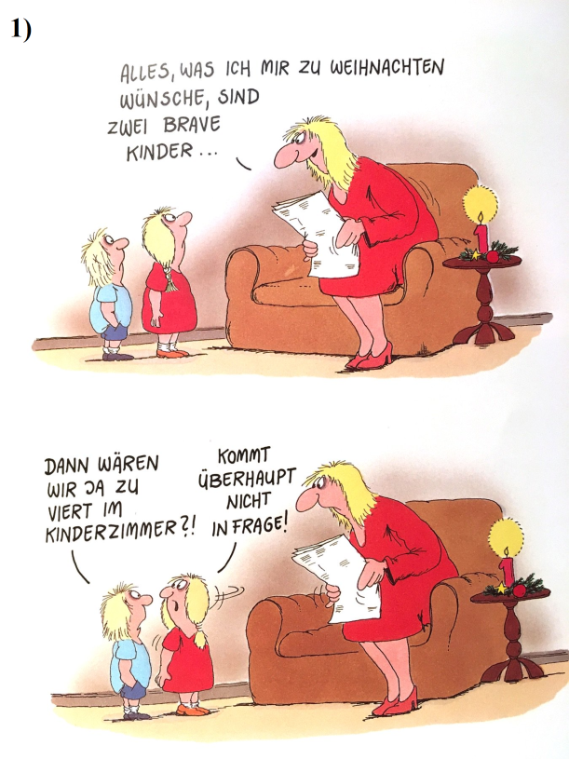

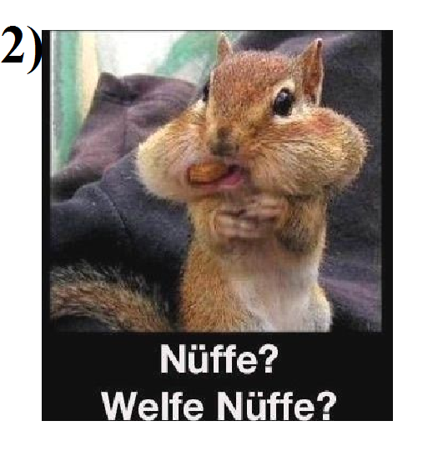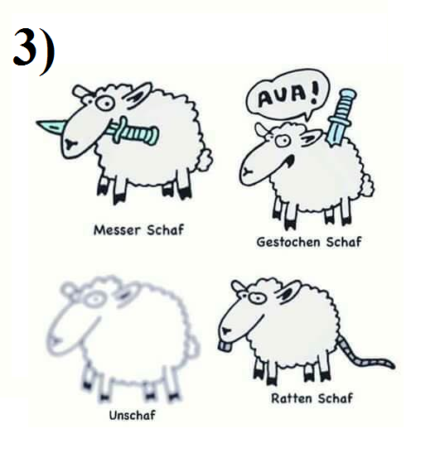

Bu aşamada yabancı dil dersinde, anlamaya yönelik deneyim ve önemli ölçüde dil bilgisi gerektiren şiirler için ve yabancı dildeki manzum metinleri ana dile (ya da tersine: daha zor olan ana dilden yabancı dile) çevirmek için uygun zamandır. En geç bu aşama ironi için, Skyp arkadaşıyla fıkralar paylaşmak için doğru zamandır (çünkü fıkralar yabancı kültürü ele veren tipik bir göstergedir)[1]. Şaka olarak söylenen bir ifade yanlış anlaşılırsa, bu yabancı zihniyeti/anlayışı kavramak için bir nedendir, hatta kızgınlıkla tepki verilecek bir durum olmayıp, iyi bir nedendir. Yanlış anlamalar, ancak üzerinde durulursa düzeltilebilir. İnsan ironiyi, ancak acaba aşağılandım mı duygusunu artık geride bırakmışsa anlayabilir. Bu üçüncü aşamanın önemli bir belirtisi güvendir. Muhatabının dürüstlüğüne güven, muhatabımın da benim dürüstlüğümü kötüye kullanmayacağına karşı güven. Bu güvenden biri birini anlayan bir uluslar arasılık / kültürler arasılık gelişebilir.

**5. Sonuç**

Burada betimlemeye çalıştığımız süreçlerde, öğrenciye öğrendiği yabancı dilde davranmayı ve metinler yardımıyla üretici biçimde derste anlık dönütlerini ifade etme olanağı verilirse, ikinci dile ilişkin *benimseme, alışma ve farkındalık* aşamaları ile daha kalıcı sonuçlar alabileceğimizi düşünüyoruz. Yabancı dilde farkındalık ile sadece dil öğrenme süreci daha verimli ve eğlenceli olmakla kalmaz, aynı zamanda böylece öğrencinin kendine ve yabancı dile güveni artar, bu da ulusların anlaşması için bir adım ve uluslararası düzeyde hoşgörünün güçlenmesi bir yol olabilir. Bu yüksek bir hedeftir, ama yabancı bir dili öğrenmenin bunda oynayacağı rolü küçümsememeliyiz.

**Kaynakça**

ÇAKIR, MUSTAFA (2008), Yabancıl Dil Öğretimi ve Edebiyat İlişkisi, Ağıldere, Suna / Ceviz, Nurettin (ed.),*Türkiye‘de Yabancı Dil Eğitimi Ulusal Kongresi (22-23 Kasım 2007). Bildiriler*, Ankara: Bizim Büro Basımevi , s. 255-258.

Haas, Gerhard / Menzel, Wolfgang / Spinner, KaspAr H. (1994): Handlungs- und produktionsorientierter Literaturunterricht, *Praxis Deutsch* 123 (1994), s. 17–25.

Holzapfel, Otto (2011): Universitas: Überlegungen zur Rolle der Universität in unserer Gesellschaft und zur Rolle des Faches «Deutsch als Fremdsprache». Öztürk, Ali Osman / Gülmüs, Zehra / Dellal, N. A., Hrsg.: *Alman Dili Edebiyatı ve Kültürü Üzerine Araştırmalar. Prof. Dr. Hüseyin Salihoglu Armağanı*, Ankara 2011, S. 133-150.

Holzapfel, Otto (2013): Interkulturelle Redensarten und ihr kulturhistorischer Hintergrund. ‚Einem aufs Dach steigen‘ und ‚jemandem auf den Fuß treten‘: eine Skizze, *Diyalog. Interkulturelle Zeitschrift für Germanistik* 2013/2, s. 95-102.

Holzapfel, Otto (2015): Sprachlogik, Sprachgefühl und Sprachkompetenz, *Diyalog. Interkulturelle Zeitschrift für Germanistik* 2015/2, s. 73-89.

Holzapfel, Otto (2017): Sprach-Assoziation und Sprach-Konvention, *Diyalog. Interkulturelle Zeitschrift für Germanistik* 2017/1, s. 71-81.

Holzapfel, Otto / Flohr, Doris (2020): Poetologie im Lehrplan des Germanistik-Studiums: Zwei Sichtweisen, *Diyalog. Interkulturelle Zeitschrift für Germanistik* 2020/1, s. 136-149.

Holzapfel, Otto (2020): Herbstgedichte […], *Datei* „*Liedverzeichnis* / Teil 5 *Textinterpretationen*“, S. 100-121. Online auf der Homepage: *Volksmusikarchiv des Bezirks* *Oberbayern* [Fassung des Liedverzeichnisses, 2006, Update vom Juni 2020 = www.volksmusik-archiv.de].

Öztürk, Ali Osman / Holzapfel, Otto (2006), Balladen im Deutschunterricht: Kunstballade und Volksballade, in: *Bellek, mekân, imge. Prof. Dr. Nilüfer Kuruyazıcı’ya Armağan*, Istanbul 2006, S. 433-445 (Wiederabdruck in Öztürk, Ali Osman, Hrsg.: *Yabancı Dil Eğitimi Bölümlerinde Edebiyat Öğretimi*, Çanakkale 2007, s. 278-291.

Öztürk, Ali Osman / Holzapfel, Otto (2008), *Deutsch-türkische Streifzüge in der deutschen Literatur und Volksdichtung*, Kenzingen: Centaurus Verlag [seit 2017 = Berlin: Verlag Springer Fachmedien].

ÖZTÜRK, ALİ OSMAN / BALCI, UMUT (2016), Almanca Öğretmenliği Anabilim Dallarında Edebiyat Öğretimi Üzerine, Yücel, Erdinç / Yılmaz, Hasan / Öztürk, M. Serkan (ed.), *Yabancı Dil Öğretimine Genel Bir Bakış,* Konya: Çizgi Kitabevi, s. 60-71.

Spinner, Kaspar H. (2013), Handlungs- und produktionsorientierter Literaturunterricht, in: Frederking, Volker et al.: *Taschenbuch des Deutschunterrichts,* Band 2. Baltmannsweiler: Schneider Verlag Hohengehren, S. 319–333.

ÜNAL, D. ÇİĞDEM (2010), *Die Arbeit mit Literatur im Fach Deutsch als Fremdsprache. Neue Ansätze mit Unterrichtsentwürfen*, Ankara: Hacettepe Üniversitesi Yayınları.

URL. Sprache / Sprachwitz (www.pinterest.de; Erişim: 12.12.2020.

1. Bkz. ayrıca kültürlerarası deyimler için Holzapfel 2013: 101.